**Министерство науки и высшего образования Российской Федерации Федеральное государственное бюджетное образовательное учреждение высшего образования**



**«Московский государственный технический университет**

**имени Н.Э. Баумана**

**(национальный исследовательский университет)»**

**(МГТУ им. Н.Э. Баумана)**



ФАКУЛЬТЕТ ИУ_________________________________________________________________

КАФЕДРА ИУ5___________________________________________________________________

**РАСЧЕТНО-ПОЯСНИТЕЛЬНАЯ ЗАПИСКА**

***К КУРСОВОМУ ПРОЕКТУ***

***НА ТЕМУ:***

***________Решение задачи машинного обучения______***

***_______________________________________________***

***_______________________________________________***

***_______________________________________________***

***_______________________________________________***

***_______________________________________________***

|  |  |  |
| --- | --- | --- |
| Студент группы ИУ5-64Б | **_________________ ________ Сергеев И.В.** | |
| (Группа) | (Подпись, дата) | (И.О.Фамилия) |

Руководитель курсового проекта **_________________ ________**Гапанюк Ю.Е.

(Подпись, дата) (И.О.Фамилия)

Консультант **_________________ ____________________**

(Подпись, дата) (И.О.Фамилия)

*2020 г.*

**Министерство науки и высшего образования Российской Федерации Федеральное государственное бюджетное образовательное учреждение высшего образования**

**«Московский государственный технический университет имени Н.Э. Баумана (национальный исследовательский университет)» (МГТУ им. Н.Э. Баумана)**



УТВЕРЖДАЮ

Заведующий кафедрой __________

(Индекс)

______________ _______________

(И.О.Фамилия)

« _____ » ____________ 20 ____ г.

**З А Д А Н И Е**

**на выполнение курсового проекта**

по дисциплине «Технологии машинного обучения»____________________________________

Студент группы ИУ5-64Б________

___Сергеев Илья Вячеславович ____________________________________________________

(Фамилия, имя, отчество)

Тема курсового проекта ___________________________________________________________

________________________________________________________________________________

________________________________________________________________________________

Направленность КП (учебный, исследовательский, практический, производственный, др.) ________________________________________________________________________________ Источник тематики (кафедра, предприятие, НИР) _____________________________________

График выполнения проекта: 25% к ___ нед., 50% к ___ нед., 75% к __ нед., 100% к ___ нед.

***Задание*** решение задачи машинного обучения на основе материалов дисциплины.Выполняетсястудентом единолично.

_______________________________________________________________________________

_______________________________________________________________________________

_______________________________________________________________________________

_______________________________________________________________________________

***Оформление курсового проекта:***

Расчетно-пояснительная записка на __16___ листах формата А4.

Перечень графического (иллюстративного) материала (чертежи, плакаты, слайды и т.п.)

_______________________________________________________________________________

_______________________________________________________________________________

_______________________________________________________________________________

_______________________________________________________________________________

Дата выдачи задания « 12 » февраля 2020 г.

**Руководитель курсового проекта** _________________ ________Гапанюк Ю.Е.

(Подпись, дата) (И.О.Фамилия)

**Студент** **_________________ _______**Сергеев И.В.

(Подпись, дата) (И.О.Фамилия)

Примечание: Задание оформляется в двух экземплярах: один выдается студенту, второй хранится на кафедре.

|  |  |  |  |
| --- | --- | --- | --- |
| Оглавление | | |  |
| 1. | Задание установленного образца ................................................................... | | 4 |
| 2. | Введение ........................................................................................................... | | 5 |
| 3. | Основная часть. ............................................................................................... | | 6 |
|  | 3.1 | Описание набора данных .................................................................................. | 6 |
|  | 3.2 | Ход работы .......................................................................................................... | 7 |
| 4. | Выводы по проделанной работе .................................................................. | | 18 |
| 5. | Список использованных источников .......................................................... | | 18 |

**Задание установленного образца**

Схема типового исследования, проводимого студентом в рамках курсовой работы, содержит выполнение следующих шагов:

* Поиск и выбор набора данных для построения моделей машинного обучения. На основе выбранного набора данных студент должен построить модели машинного обучения для решения или задачи классификации, или задачи регрессии.
* Проведение разведочного анализа данных. Построение графиков, необходимых для понимания структуры данных. Анализ и заполнение пропусков в данных.
* Выбор признаков, подходящих для построения моделей. Кодирование категориальных признаков Масштабирование данных. Формирование вспомогательных признаков, улучшающих качество моделей.
* Проведение корреляционного анализа данных. Формирование промежуточных выводов о возможности построения моделей машинного обучения. В зависимости от набора данных, порядок выполнения пунктов 2, 3, 4 может быть изменен.
* Выбор метрик для последующей оценки качества моделей. Необходимо выбрать не менее трех метрик и обосновать выбор.
* Выбор наиболее подходящих моделей для решения задачи классификации или регрессии. Необходимо использовать не менее пяти моделей, две из которых должны быть ансамблевыми.
* Формирование обучающей и тестовой выборок на основе исходного набора данных.
* Построение базового решения (baseline) для выбранных моделей без подбора гиперпараметров. Производятся

обучение моделей на основе обучающей выборки и оценка качества моделей на основе тестовой выборки.

* Подбор гиперпараметров для выбранных моделей. Рекомендуется использовать методы кросс-валидации. В зависимости от используемой библиотеки можно применять функцию GridSearchCV, использовать

перебор параметров в цикле, или использовать другие методы.

* Повторение пункта 8 для найденных оптимальных значений гиперпараметров. Сравнение качества полученных моделей с качеством baseline-моделей.
* Формирование выводов о качестве построенных моделей на основе выбранных метрик. Результаты сравнения качества рекомендуется отобразить в виде графиков и сделать выводы в форме текстового описания. Рекомендуется построение графиков обучения и

валидации, влияния значений гиперпарметров на качество моделей и т.д.

**Введение**

Курсовой проект – самостоятельная часть учебной дисциплины «Технологии машинного обучения» – учебная и практическая исследовательская студенческая работа, направленная на решение комплексной задачи машинного обучения. Результатом курсового проекта является отчет, содержащий описания моделей, тексты программ и результаты экспериментов.

Курсовой проект опирается на знания, умения и владения, полученные студентом в рамках лекций и лабораторных работ по дисциплине.

**Основная часть. Описание постановки задачи и последовательности действий по решению поставленной задачи**

**Описание набора данных**

В данной работе для исследований был выбран следующий датасет:

<https://archive.ics.uci.edu/ml/machine-learning-databases/00332/>

**Задача:** анализ популярности новостей на онлайн сервисах поисковых запросов и предсказание динамики процесса.

**Ход работы**

В ходе данной работы были разработаны алгоритмы анализа входного датасета для достижения поставленной задачи.

Реализация алгоритмов велась на языке Python в среде разработки PyCharm. Запуск и демонстрация алгоритмов производились на базе сервера Jupyter Notebook, который запускается из-под среды разработки PyCharm. Ниже приведены результаты работы алгоритмов на некоторых входных данных:

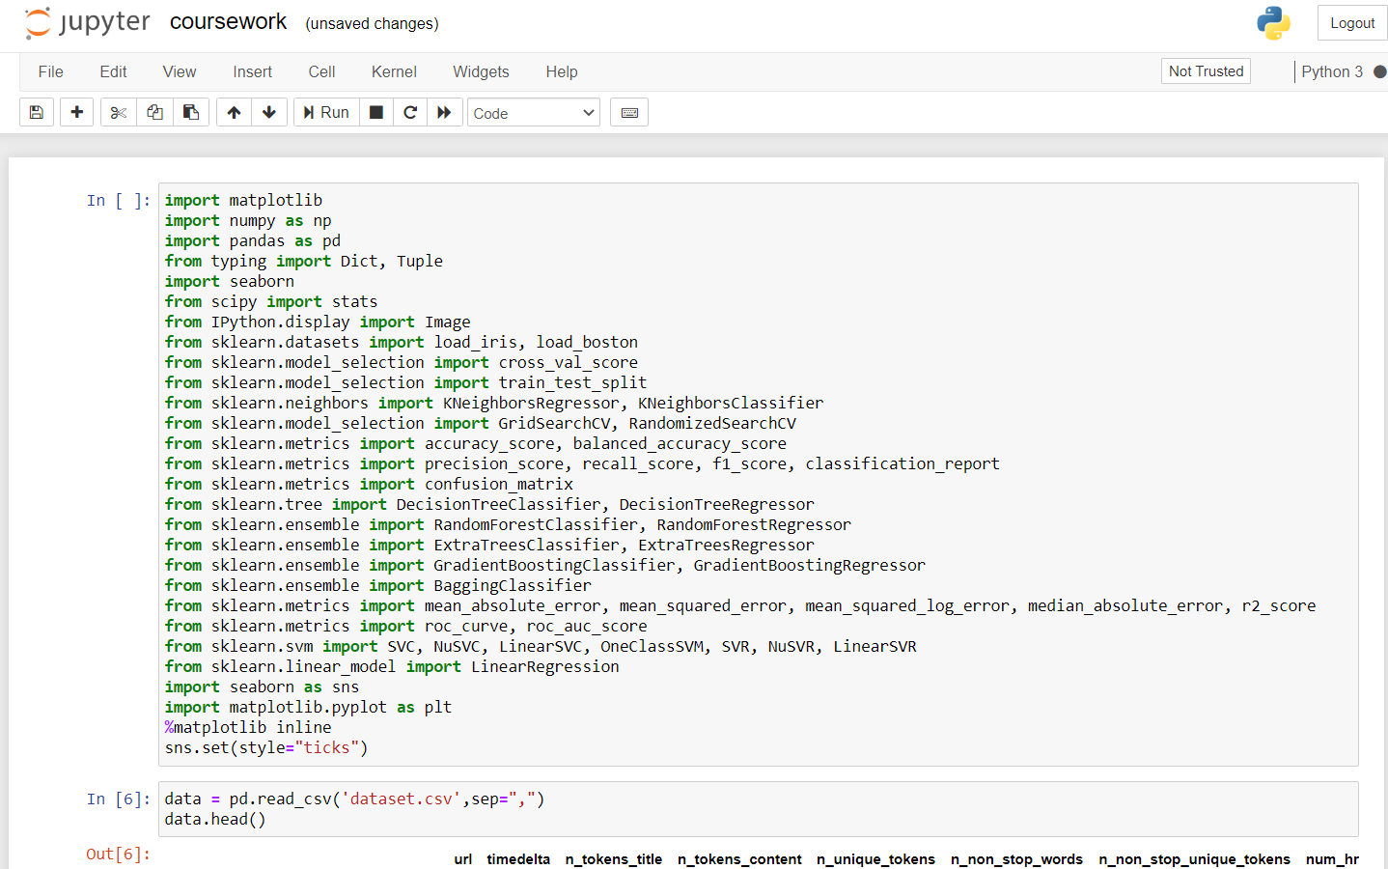

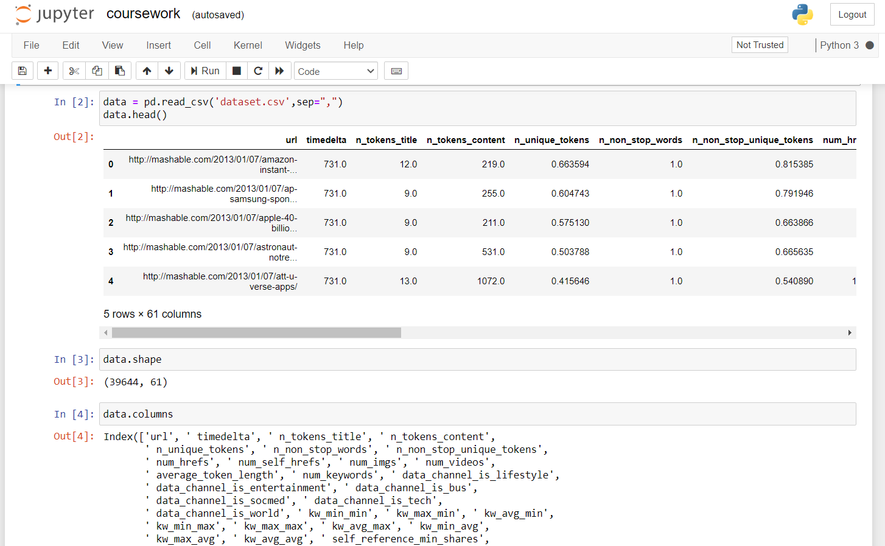

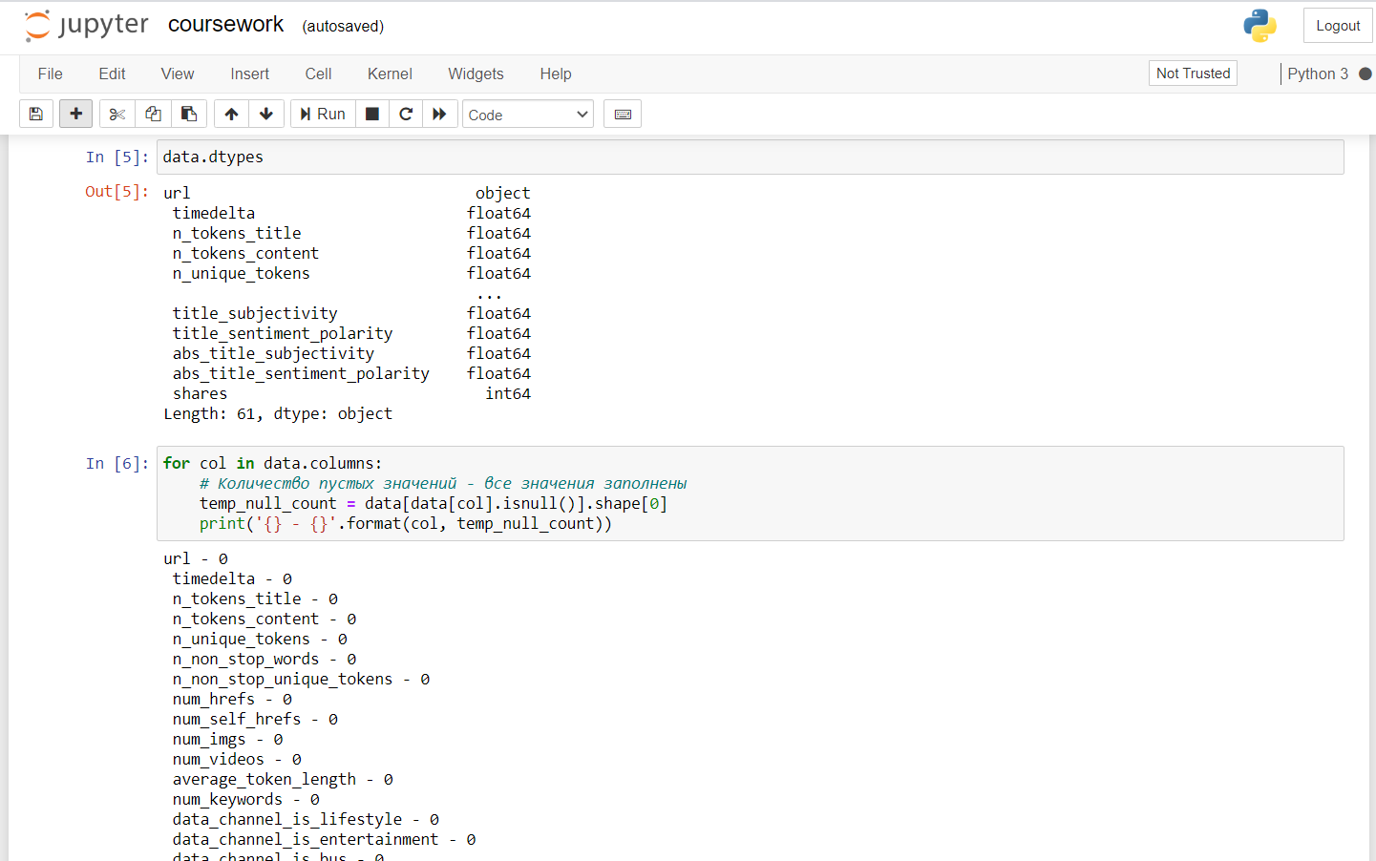

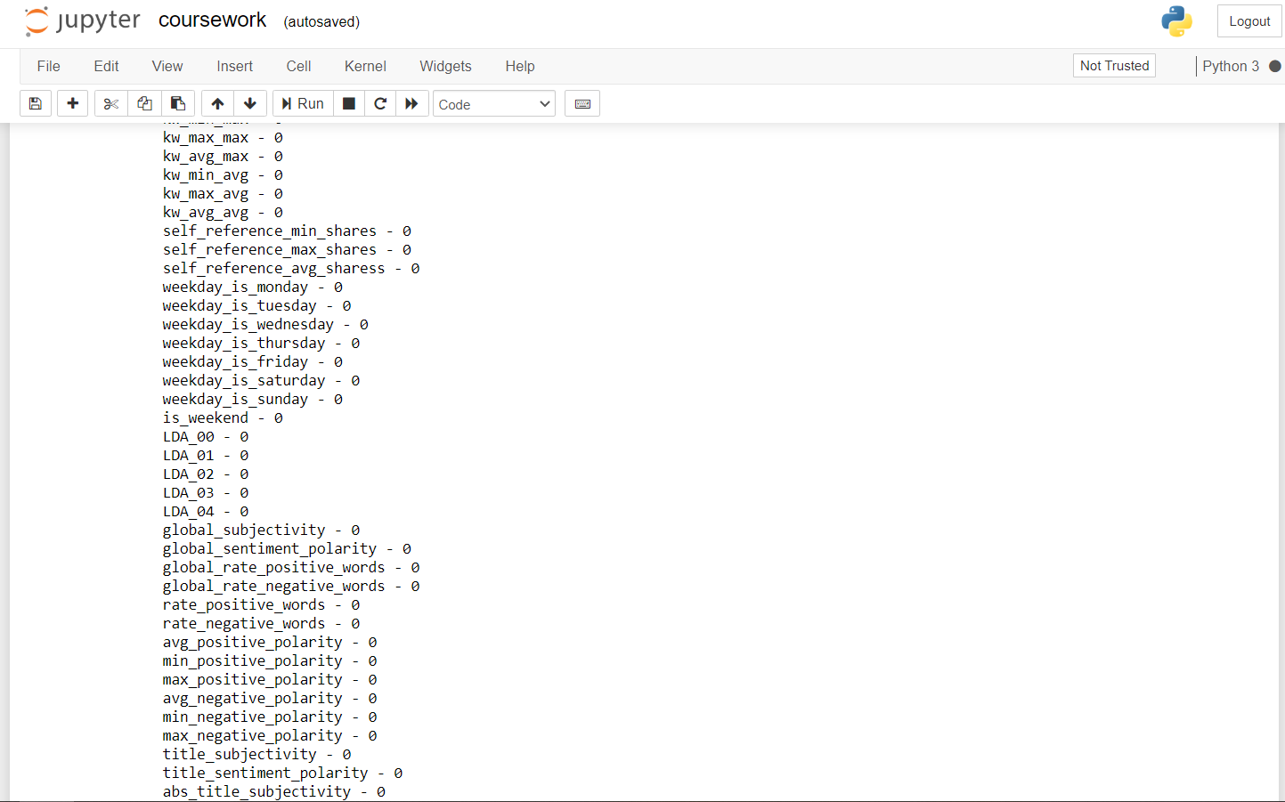

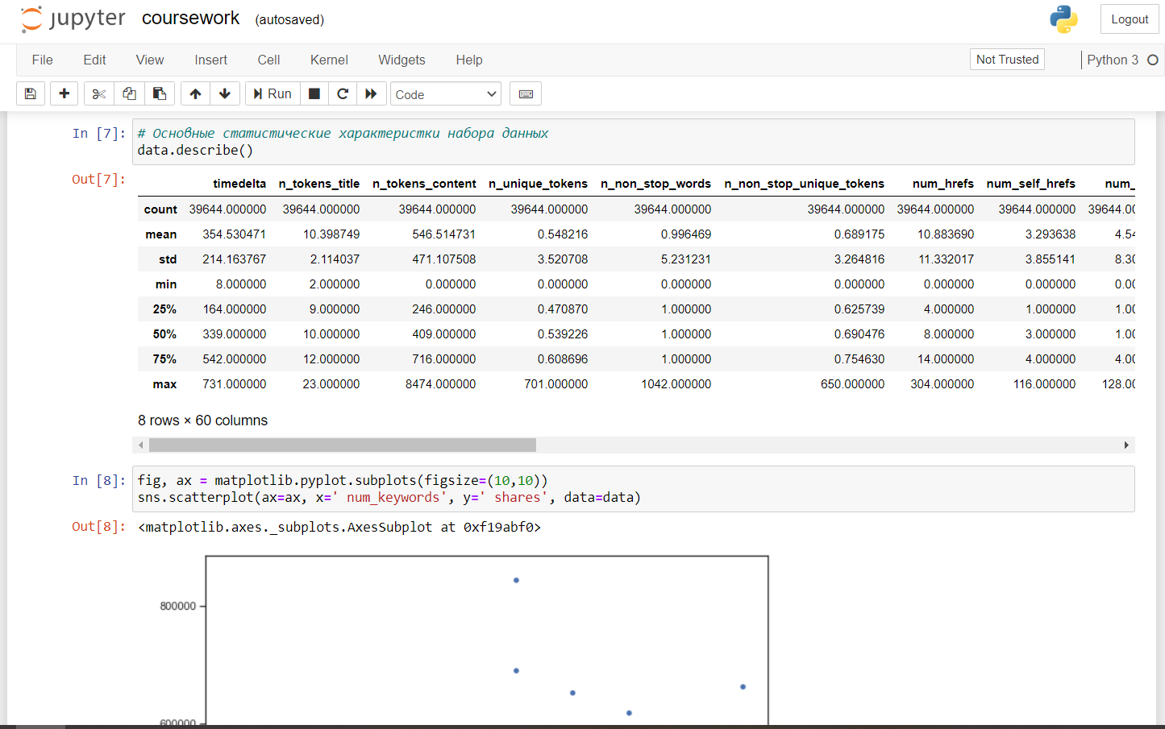

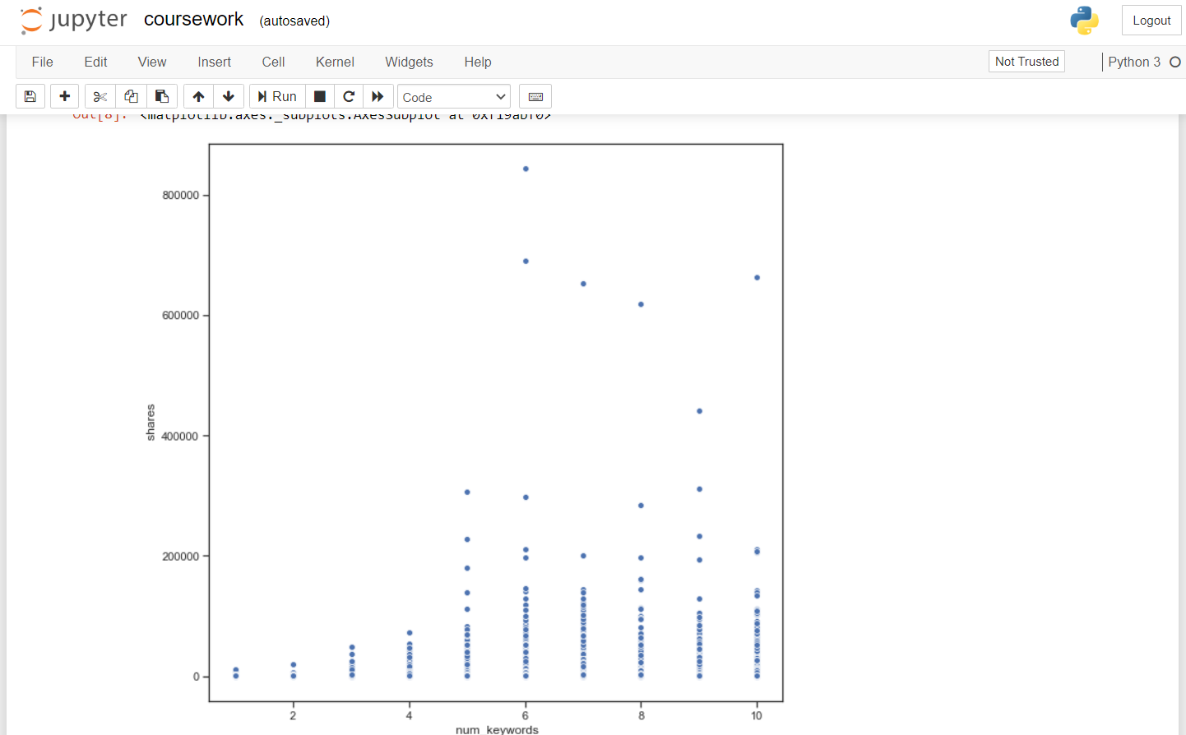

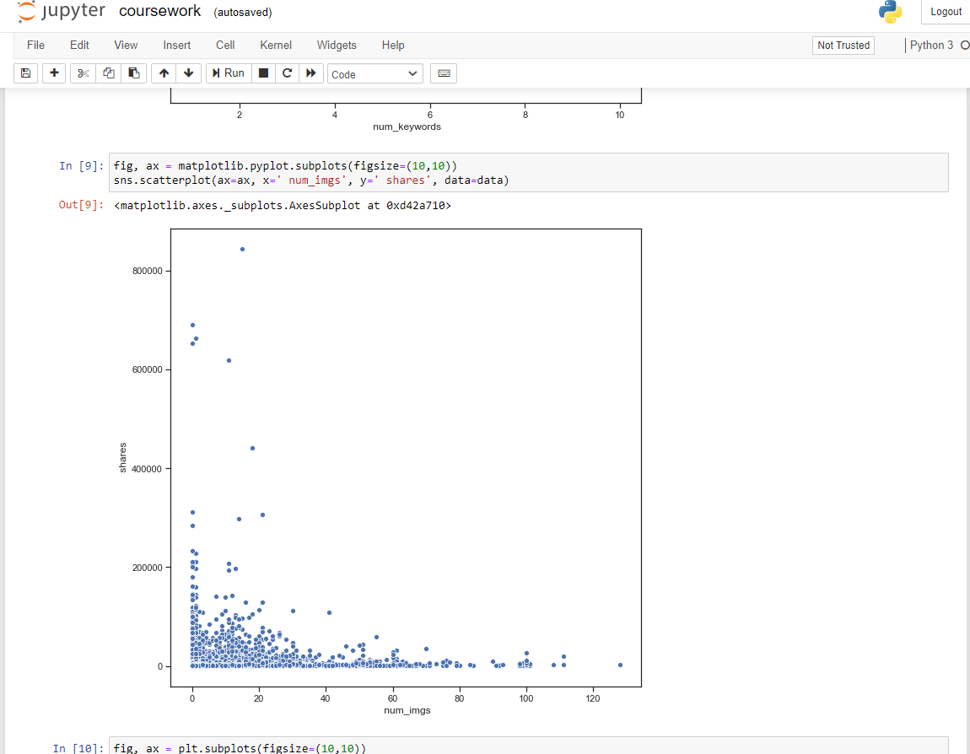

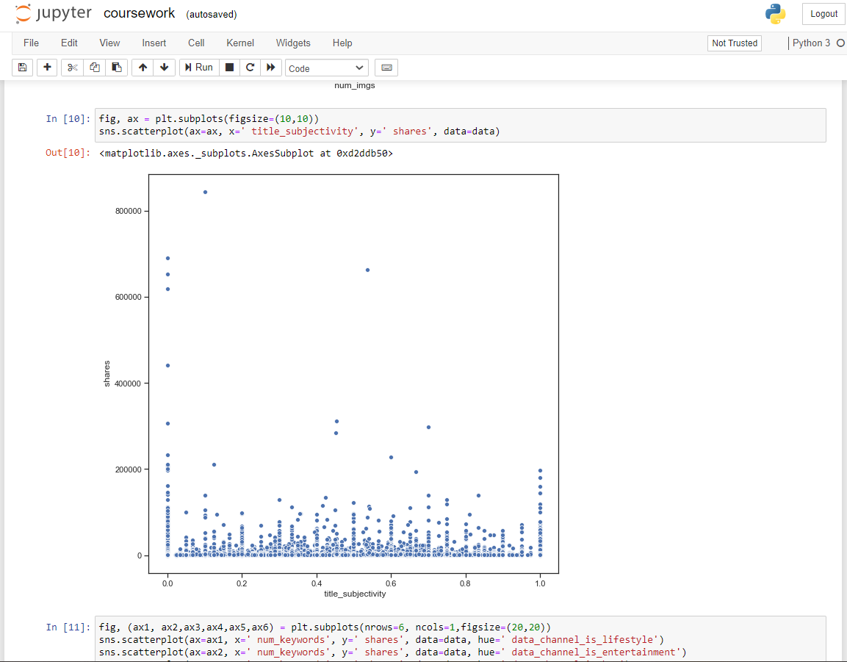

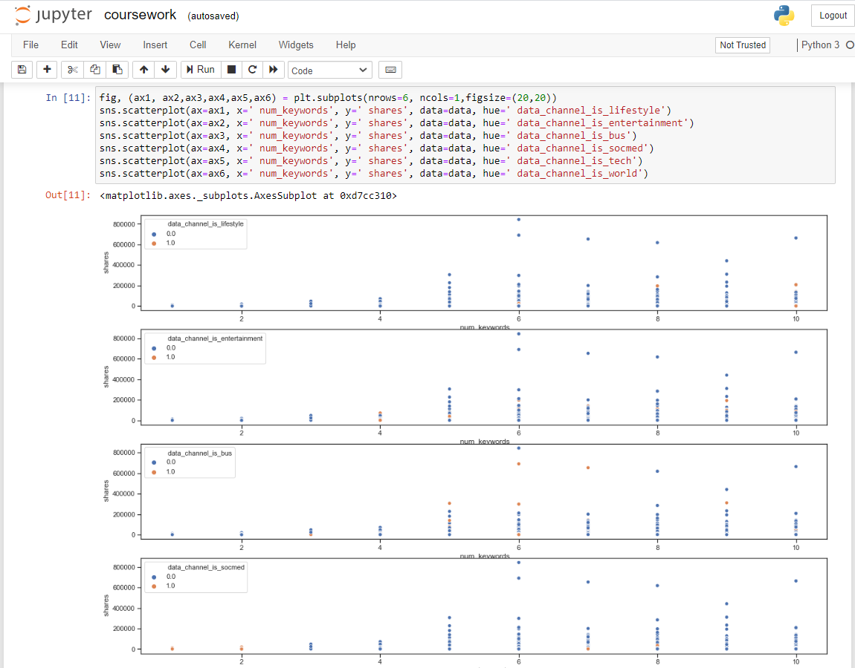

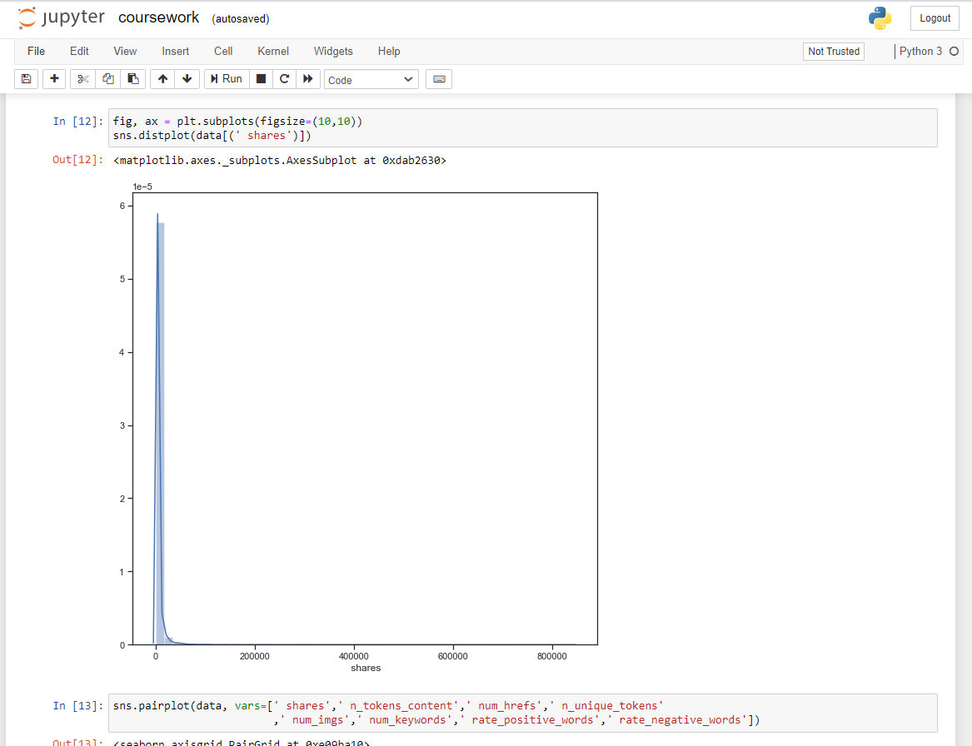

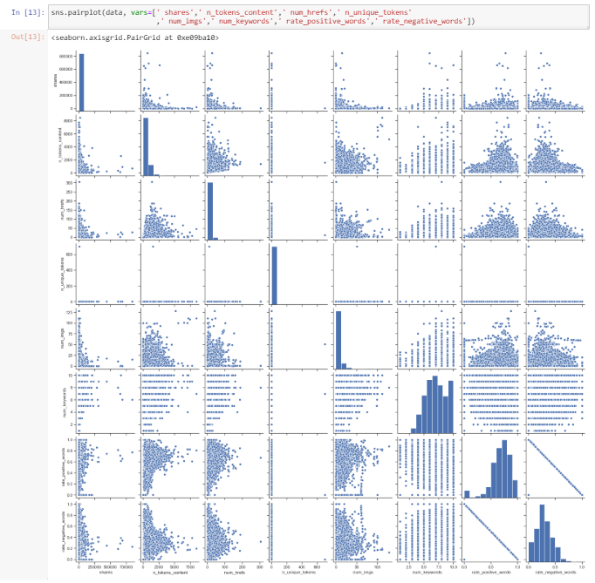

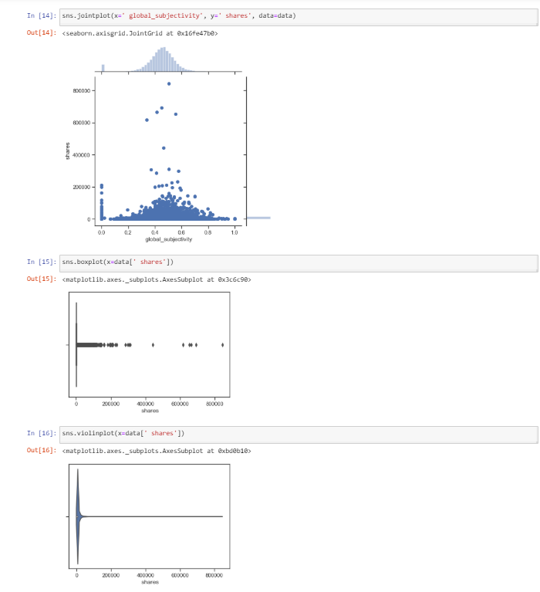

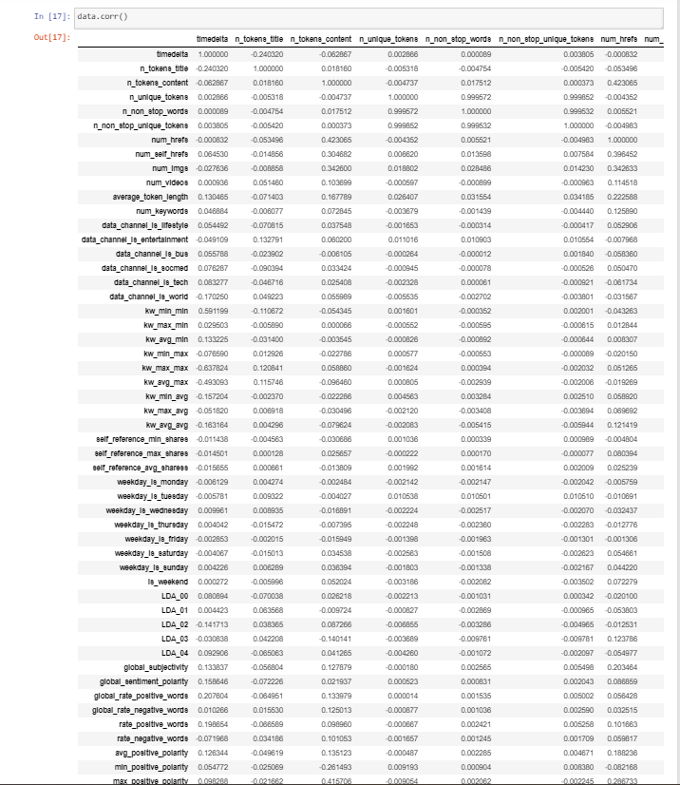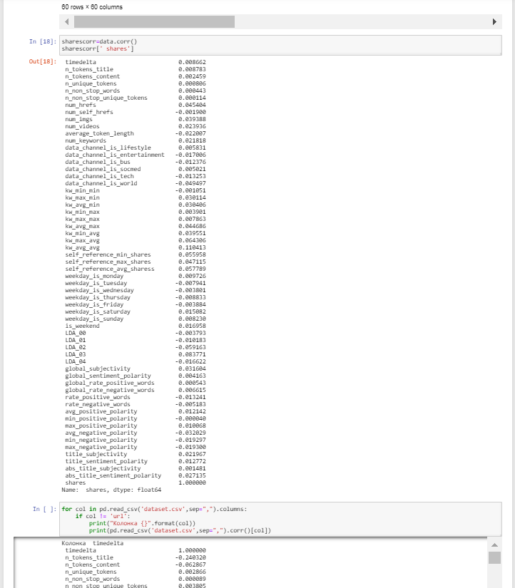

**Выводы по проделанной работе**

* ходе курсовой работы были закреплены полученные в течение курса знания и навыки. Для исследования использовались различные модели

**Список использованных источников**

1. Конспект лекций по дисциплине “Технологии машинного обучения”. 2020: <https://github.com/ugapanyuk/ml_course_2020/wiki/COURSE_TMO>
2. Документация scikit-learn: <https://scikit-learn.org/stable/index.html>
3. Метрики в задачах машинного обучения: <https://habr.com/ru/company/ods/blog/328372/>